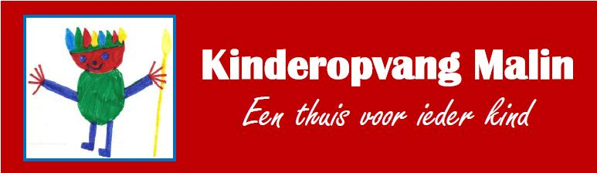
Inschrijfformulier
Gegevens van het kind
Naam :...........................................................................jongen/meisje
Voornaam :
(verwachte)Geboortedatum :
bsn kind :...........................................................................
bsn en geboortedatum ouders :...........................................................................
Adres :
Postcode & woonplaats :
Huisarts kind : ................... tel. nr:
Volgt uw kind het rijksvaccinatieprogramma?: Ja / Nee
Eventuele bijzonderheden (bijv. dieet/allergieën e.d.)

Gegevens ouder/verzorger (1)
Naam:
Voornaam :
Geboortedatum :............................................................................
Bsn :............................................................................
Tel. nr : Mobiel nr:
E-mail adres :

Gegevens ouder/verzorger (2)
Naam :
Voornaam :
Geboortedatum :............................................................................
Bsn :............................................................................
Tel. nr : Mobiel nr:
E-mail adres :
Indien deze ouder/verzorger op een ander adres woont als het kind
Adres:....…………………………………………………………………..............
Postcode & woonplaats:………………………………………….……................
Betaalgegevens
Rekeningnummer i.v.m. automatische incasso :
Op naam van:…………………………….............................................................
Opvangwensen
Plaatsing gewenst per :
Ophaallocatie en ophaaltijd school
School, tijd en groep juf/meester van uw kind:…………………………………..

Wij voldoen graag aan uw wensen voor opvang. Zijn de tijden van blokafname voor u niet haalbaar, dan kunt u bij aanvulling aangeven wat voor u wenselijk is. In overleg bekijken wij dan of dit mogelijk is.

Geef eventueel u gewenste blok/blokken hieronder aan.
Blok 1: 7.45 – 17.45 uur kdv
Blok 2: 7.30 – 8.30 uur vso
Blok 3: 8.15 – 12.15 uur peutergroep/kdv
Blok 4: 12.15 –14.00 uur kdv
Blok 5: opvang tijden afhankelijk van eindtijden school tot 17.45 uur bso

 | Maandag | Dinsdag | Woensdag | Donderdag | Vrijdag
Blok 1
Blok 2
Blok 3
Blok 4
Blok 5
Aanvulling voor opvang …………………………………………………………………………………………………………………………………………………………………………......................................................................

Ik wil graag vervroegde opvang Ja/Nee
Ik wil graag verlengde opvang Ja/Nee

Na betaling van 10,00 euro inschrijfgeld op rekening NL84RBRB0850546028 t.n.v. Kinderopvang Malin ontvangt u een bevestiging van inschrijving van ons.
Malin kijkt aan de hand van de wensen van de ouder/verzorger of deze plek beschikbaar is
Is dit het geval dan ontvangt de ouder/verzorger een plaatsingsovereenkomst. Na ondertekening van de plaatsingsovereenkomst is de plaatsing definitief.

Ondergetekende verklaart bekend te zijn met de informatie en voorwaarden van Malin en bevestigt hierbij zijn inschrijving.
Naam :
Datum :
Dit formulier opsturen naar; Kinderopvang Malin, Meengatstraat 25A, 6971 VD, Brummen of mailen naar info@kinderopvangmalin.nl

